**Здоровий споcіб життя.**

*27.04.2022 8А,8Б Хоменко А.Ю.*

Хід уроку.

1. *Warm up.*

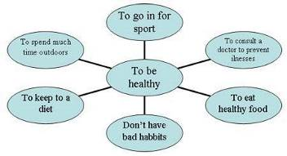Some people are healthy, some people are unhealthy. The English people say: “Health is the best wealth”. They are right! We can’t buy health, but we can do a lot to keep it.

By the way, what do people do to be healthy? ( Mind-map)

1. *Reading and writing*. ( Шановні діти, погляньте будь ласка на схему і напишіть 5-6 речень , як ви дотримуєтесь здорового способу життя і чи дотримуєтесь взагалі?).

– I do exercises every day.

– As for me, I eat healthy food.

– I usually drink clean water.

– Sometimes I sleep 8 hours.

– I walk a lot with my friend every day.

1. *Reading and writing.* How do you think sleeping it is important in our life?

Fill the gaps.

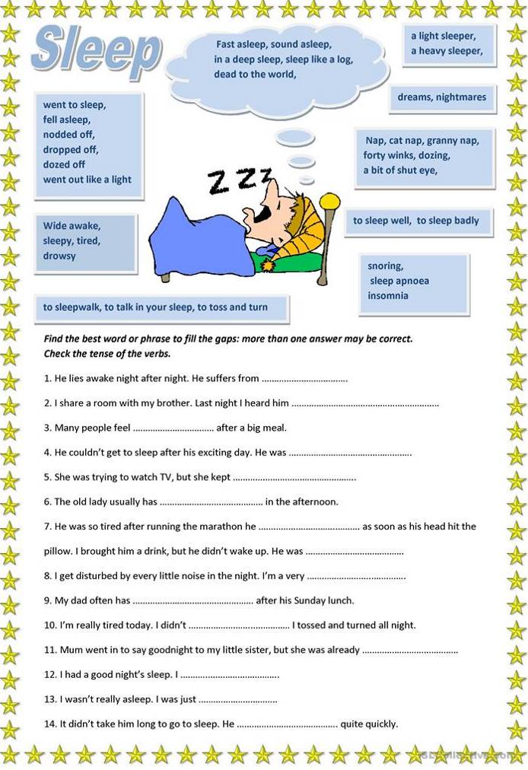

**Home work**: Шановні діти, ми розпочали тему «Здоровий спосіб життя». Опрацюйте конспект уроку:

* виконайте завдання
* Опрацюйте табличку письмово
* Складіть речення в блакитній рамочці надішліть на перевірку на Human. Гарного дня))))